בס"ד
הֲלָכָה · כִּתָּה ב'
סְפִירַת הָעֹמֶר
סוֹפְרִים יוֹם אַחַר יוֹם עַד מַתַּן תּוֹרָה



חוֹבֶרֶת עֲבוֹדָה לַתַּלְמִיד · לְפִי תּוֹכְנִית הַלִּימוּדִים בַּהֲלָכָה – חמ"ד
שֵׁם פְּרָטִי ___________ שֵׁם מִשְׁפָּחָה ___________ כִּתָּה _____

תּוֹכֶן הָעִנְיָנִים

 | מָבוֹא | עַמּוּד 3
 | יְחִידָה 1: סוֹפְרִים אֶת הָעֹמֶר | עַמּוּד 4
 | יְחִידָה 2: יְמֵי אֲבֵלוּת וּפִרְקֵי אָבוֹת | עַמּוּד 7
 | מָה לָמַדְנוּ? – חֲזָרָה וּתְעוּדָה | עַמּוּד 10
 | דַּף גְּזִירָה | עַמּוּד 11

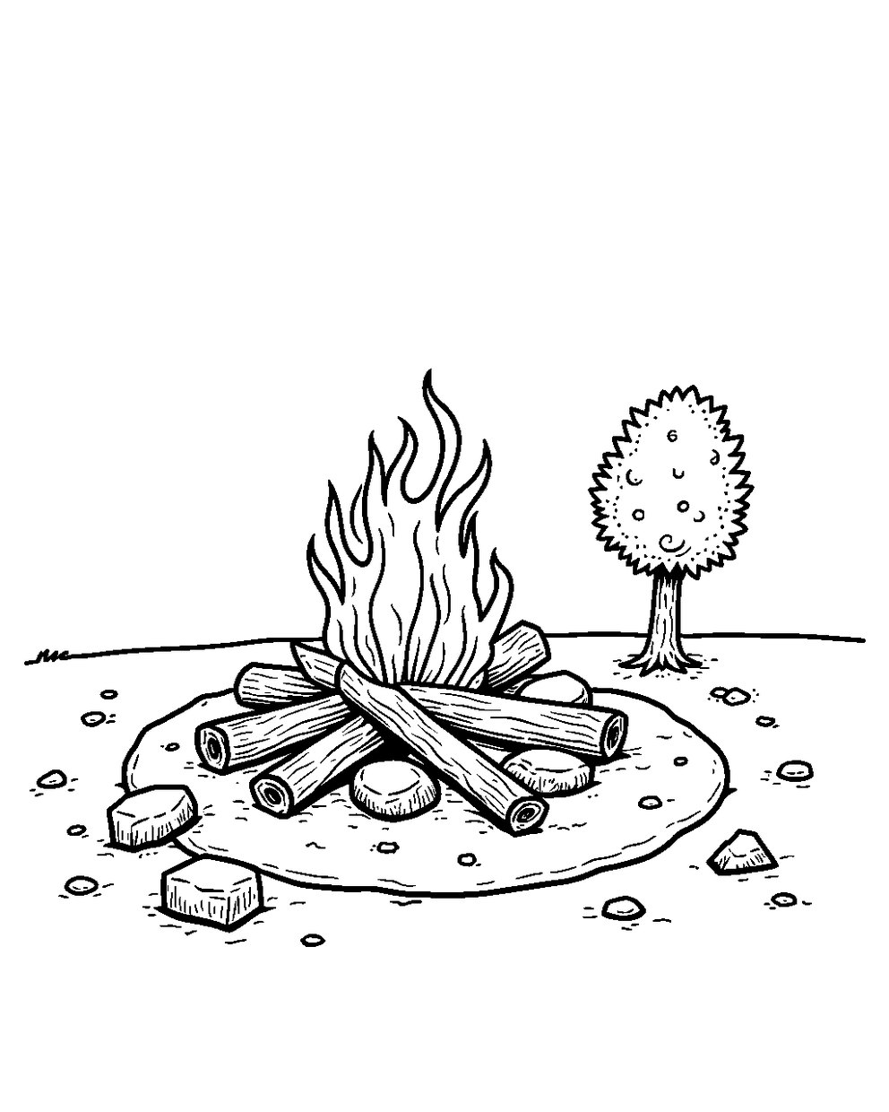
פִּנַּת צְבִיעָה: צַבְּעוּ אֶת הַתְּמוּנָה!

מָבוֹא

בַּחוֹבֶרֶת הַזֹּאת נִלְמַד עַל סְפִירַת הָעֹמֶר.
נִלְמַד מָתַי סוֹפְרִים וְאֵיךְ סוֹפְרִים.
נִלְמַד גַּם עַל מִנְהֲגֵי הָאֲבֵלוּת וְעַל פִּרְקֵי אָבוֹת.

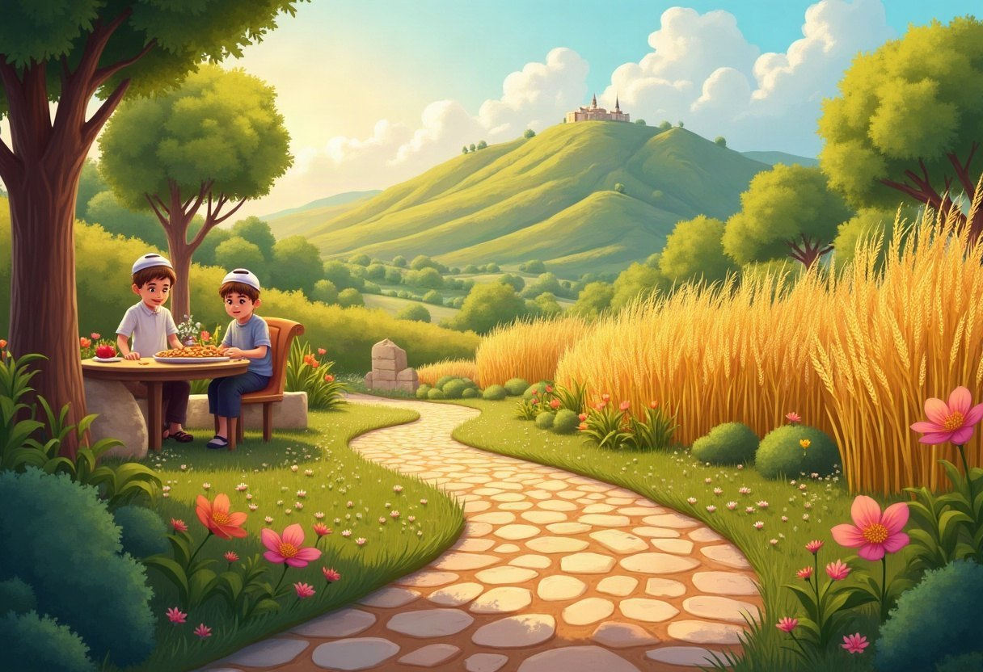

✂ דַּף הַגְּזִירָה נִמְצָא בְּסוֹף הַחוֹבֶרֶת. מַדְפִּיסִים אוֹתוֹ בְּצַד אֶחָד שֶׁל הַדַּף. דַּף הַגְּזִירָה: עַמּוּד 11.

 | יְחִידָה 1  סוֹפְרִים אֶת הָעֹמֶר

✦ לוֹמְדִים
מִפֶּסַח עַד שָׁבוּעוֹת סוֹפְרִים אַרְבָּעִים וְתִשְׁעָה יָמִים, וּמְחַכִּים לַתּוֹרָה.
מַתְחִילִים לִסְפֹּר בַּלַּיְלָה הַשֵּׁנִי שֶׁל פֶּסַח.
סוֹפְרִים בַּלַּיְלָה, אַחֲרֵי צֵאת הַכּוֹכָבִים, וְעוֹמְדִים.
מִי שֶׁשָּׁכַח בַּלַּיְלָה, סוֹפֵר בַּיּוֹם בְּלִי בְּרָכָה.
מִלִּים קָשׁוֹת | עֹמֶר – מִנְחָה שֶׁל שְׂעוֹרִים בְּבֵית הַמִּקְדָּשׁ  צֵאת הַכּוֹכָבִים – כְּשֶׁחֹשֶׁךְ וְרוֹאִים כּוֹכָבִים בַּשָּׁמַיִם  מְעֻמָּד – בַּעֲמִידָה, עַל הָרַגְלַיִם

מִן הַמְּקוֹרוֹת
«בְּלֵיל שֵׁנִי שֶׁל פֶּסַח, מַתְחִילִין לִסְפֹּר סְפִירַת הָעֹמֶר. וְסוֹפְרִין מְעֻמָּד.»
(קִצּוּר שֻׁלְחָן עָרוּךְ, סִימָן קכ, סָעִיף א)

מְשִׂימָה 1 נָכוֹן אוֹ לֹא נָכוֹן?
הַקִּיפוּ  אִם נָכוֹן;  אִם לֹא נָכוֹן.
1. סוֹפְרִים אֶת הָעֹמֶר בַּלַּיְלָה. |  | 
2. סוֹפְרִים אֶת הָעֹמֶר בִּישִׁיבָה.
3. סוֹפְרִים אַרְבָּעִים וְתִשְׁעָה יָמִים.
4. מַתְחִילִים לִסְפֹּר בְּחַג שָׁבוּעוֹת.

יְחִידָה 1
סוֹפְרִים אֶת הָעֹמֶר · מַמְשִׁיכִים

מְשִׂימָה 2 מָה הַסֵּדֶר?
גִּזְרוּ אֶת הַכַּרְטִיסִים מִדַּף הַגְּזִירָה וְהַדְבִּיקוּ לְפִי הַסֵּדֶר.
✂ גּוֹזְרִים מֵעַמּוּד 11

1.
2.
3.
4.

מְשִׂימָה 3 הַשְׁלִימוּ אֶת הַמִּשְׁפָּטִים
בַּחֲרוּ מִלָּה מִן הַמַּחְסָן.
מַחְסַן מִלִּים:
לַיְלָה | בְּרָכָה | שָׁבוּעוֹת | פֶּסַח

מַתְחִילִים לִסְפֹּר בַּלַּיְלָה הַשֵּׁנִי שֶׁל ____________.
סוֹפְרִים עַד חַג ____________.
סוֹפְרִים כָּל ____________ אַחֲרֵי צֵאת הַכּוֹכָבִים.
שָׁכַחְתִּי בַּלַּיְלָה? סוֹפְרִים בַּיּוֹם בְּלִי ____________.

יְחִידָה 1
סוֹפְרִים אֶת הָעֹמֶר · מַמְשִׁיכִים

מְשִׂימָה 4 בֵּאוּרֵי מִלִּים
קִרְאוּ אֶת הַפֵּרוּשׁ. כִּתְבוּ אֶת הַמִּלָּה הַמַּתְאִימָה מִן הַמַּחְסָן.
מַחְסַן מִלִּים:
אֲבֵלוּת | מִסְתַּפְּרִים | עֹמֶר | צֵאת הַכּוֹכָבִים

צַעַר עַל מִי שֶׁמֵּת
מִנְחָה שֶׁל שְׂעוֹרִים בְּבֵית הַמִּקְדָּשׁ
גּוֹזְזִים אֶת הַשְּׂעָרוֹת
כְּשֶׁחֹשֶׁךְ וְרוֹאִים כּוֹכָבִים בַּשָּׁמַיִם

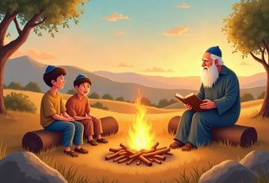 | יְחִידָה 2  יְמֵי אֲבֵלוּת וּפִרְקֵי אָבוֹת

✦ לוֹמְדִים
תַּלְמִידֵי רַבִּי עֲקִיבָא מֵתוּ, כִּי לֹא כִּבְּדוּ זֶה אֶת זֶה.
לָכֵן לֹא מִסְתַּפְּרִים, לֹא עוֹשִׂים חֲתֻנּוֹת וְלֹא שׁוֹמְעִים מוּזִיקָה.
בְּל״ג בָּעֹמֶר שְׂמֵחִים, כִּי הַתַּלְמִידִים הִפְסִיקוּ לָמוּת.
בְּכָל שַׁבָּת לוֹמְדִים פֶּרֶק מִפִּרְקֵי אָבוֹת, כְּדֵי לִהְיוֹת טוֹבִים.
מִלִּים קָשׁוֹת | אֲבֵלוּת – צַעַר עַל מִי שֶׁמֵּת  מִסְתַּפְּרִים – גּוֹזְזִים אֶת הַשְּׂעָרוֹת  פִּרְקֵי אָבוֹת – דִּבְרֵי חֲכָמִים עַל מִדּוֹת טוֹבוֹת

מִן הַמְּקוֹרוֹת
«בִּימֵי הַסְּפִירָה מֵתוּ תַּלְמִידֵי רַבִּי עֲקִיבָא בִּשְׁלֹשִׁים וּשְׁלוֹשָׁה יוֹם. וְלָכֵן נוֹהֲגִין בְּיָמִים אֵלּוּ קְצָת אֲבֵלוּת, שֶּׁאֵין נוֹשְׂאִין נָשִׁים וְאֵין מִסְתַּפְּרִים.»
(קִצּוּר שֻׁלְחָן עָרוּךְ, סִימָן קכ, סָעִיף ו)

מְשִׂימָה 5 הַקִּיפוּ אֶת הַתְּשׁוּבָה הַנְּכוֹנָה
1. לָמָּה נוֹהֲגִים אֲבֵלוּת בַּסְּפִירָה?
תַּלְמִידִים מֵתוּ | יֵשׁ גֶּשֶׁם | חַג שָׂמֵחַ

2. מָה לוֹמְדִים בְּשַׁבָּתוֹת הָעֹמֶר?
מְגִלַּת אֶסְתֵּר | פִּרְקֵי אָבוֹת | הַגָּדָה

3. בְּאֵיזֶה יוֹם שְׂמֵחִים?
ל״ג בָּעֹמֶר | תִּשְׁעָה בְּאָב | יוֹם כִּפּוּר

יְחִידָה 2
יְמֵי אֲבֵלוּת וּפִרְקֵי אָבוֹת · מַמְשִׁיכִים

מְשִׂימָה 6 מְמַיְּנִים
כִּתְבוּ כָּל דָּבָר בַּמָּקוֹם הַנָּכוֹן בִּימֵי הָאֲבֵלוּת.
מִשְׁפָּטִים:
א. מִסְתַּפְּרִים
ב. סוֹפְרִים אֶת הָעֹמֶר
ג. חֲתֻנָּה עִם רִקּוּדִים
ד. לוֹמְדִים פִּרְקֵי אָבוֹת
ה. שׁוֹמְעִים מוּזִיקָה
ו. מְכַבְּדִים חֲבֵרִים
לֹא עוֹשִׂים | כֵּן עוֹשִׂים

מְשִׂימָה 7 מָה מַתְאִים?
מִתְחוּ קַו בֵּין הַמִּלָּה לַהֶסְבֵּר.
רַבִּי עֲקִיבָא | ● |  | ● | לוֹמְדִים בְּשַׁבָּת
ל״ג בָּעֹמֶר | ● |  | ● | הָיוּ לוֹ תַּלְמִידִים
פִּרְקֵי אָבוֹת | ● |  | ● | לֹא מִסְתַּפְּרִים
יְמֵי הָעֹמֶר | ● |  | ● | יוֹם שֶׁל שִׂמְחָה

יְחִידָה 2
יְמֵי אֲבֵלוּת וּפִרְקֵי אָבוֹת · מַמְשִׁיכִים

מְשִׂימָה 8 גּוֹזְרִים וּמַדְבִּיקִים תְּמוּנוֹת
גִּזְרוּ אֶת הַתְּמוּנוֹת מִדַּף הַגְּזִירָה וְהַדְבִּיקוּ כָּל תְּמוּנָה מֵעַל הַמִּשְׁפָּט הַמַּתְאִים.
✂ גּוֹזְרִים מֵעַמּוּד 11

הַדְבִּיקוּ כָּאן | הַדְבִּיקוּ כָּאן
סוֹפְרִים אַרְבָּעִים וְתִשְׁעָה יָמִים. | בְּבֵית הַמִּקְדָּשׁ הֵבִיאוּ עֹמֶר שֶׁל שְׂעוֹרִים.
הַדְבִּיקוּ כָּאן | הַדְבִּיקוּ כָּאן
בְּל״ג בָּעֹמֶר רַבִּים עוֹלִים לְהַר מֵירוֹן. | בְּל״ג בָּעֹמֶר שְׂמֵחִים לְיַד הַמְּדוּרָה.

מָה לָמַדְנוּ?

מְשִׂימָה 9 נָכוֹן אוֹ לֹא נָכוֹן?
הַקִּיפוּ אִם נָכוֹן; אִם לֹא נָכוֹן.
1. כְּשֶׁסּוֹפְרִים אֶת הָעֹמֶר, עוֹמְדִים.
2. בִּימֵי הָעֹמֶר עוֹשִׂים חֲתֻנּוֹת גְּדוֹלוֹת.
3. בְּל״ג בָּעֹמֶר מַרְבִּים בְּשִׂמְחָה.
4. פִּרְקֵי אָבוֹת מְלַמְּדִים מִדּוֹת טוֹבוֹת.

מְשִׂימָה 10 מְצַיְּרִים
צַיְּרוּ אֵיךְ תְּכַבְּדוּ חָבֵר בִּימֵי הָעֹמֶר.

★ תְּעוּדַת הִצְטַיְּנוּת ★
סִיַּמְתִּי לִלְמֹד אֶת הַיְּחִידָה «סְפִירַת הָעֹמֶר». כׇּל הַכָּבוֹד!
חֲתִימַת הַמּוֹרֶה: ____________________

✂ גִּזְרוּ וְהַדְבִּיקוּ בְּעַמּוּד 9, מְשִׂימָה 8 · גּוֹזְרִים וּמַדְבִּיקִים תְּמוּנוֹת

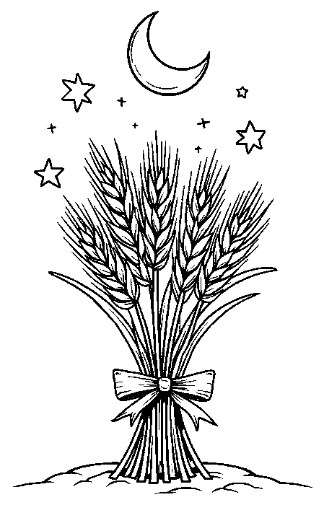  עֹמֶר שֶׁל שְׂעוֹרִים | 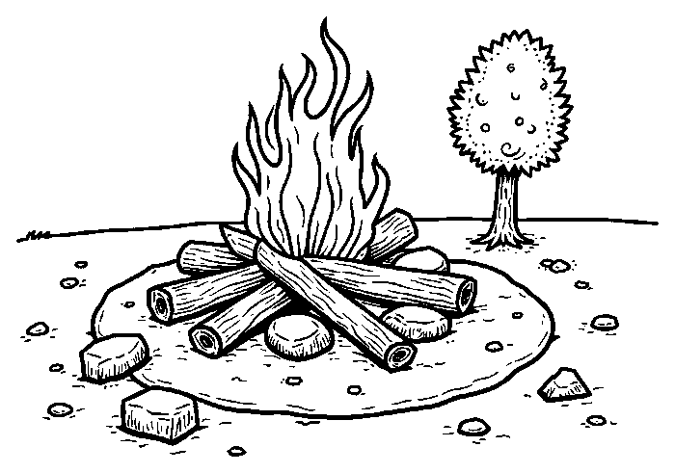  מְדוּרַת ל״ג בָּעֹמֶר
  49 יָמִים |   מֵירוֹן

✂ גִּזְרוּ וְהַדְבִּיקוּ בְּעַמּוּד 5, מְשִׂימָה 2 · מָה הַסֵּדֶר?

מְבָרְכִים אֶת הַבְּרָכָה. | הַכּוֹכָבִים יוֹצְאִים בַּשָּׁמַיִם.
אוֹמְרִים כַּמָּה יָמִים לָעֹמֶר. | עוֹמְדִים עַל הָרַגְלַיִם.

